二年级下册数学期中测试题（二）
一、选择题
1.÷9=31…… ，余数最大是
A. 6 B. 7 C. 8
2.一条小船最多能坐6人，45人至少需要（ ）条这样的小船。
A. 7 B. 8 C. 9
3.算式48÷9=5……3中，余数是（ ）。
A. 9 B. 5 C. 3
4.60÷（ ）=8……4．
A. 5 B. 6 C. 7
5.按照下面的规律，摆图形。这样摆下去，第19个图形应该是（）。
A. △ B. ○ C. 无法确定
6.分针走30分钟，走了（ ）个大格。
A. 5 B. 6 C. 30
7.与西南方向相反的方向是（ )方向。
A. 东北 B. 西北 C. 东南 D. 无法确定
8.一个零也不读的数是（ ）。
A. 2081 B. 2108 C. 2180 D. 1802
9.一个数，十位上的数是3，千位上的数是5，其余数位上的数是零，这个数是（ ）。
A. 5030 B. 5300 C. 5003
10.与1000相邻的两个数是( )
A. 1001和1002 B. 998和999 C. 997和998 D. 999和1001
11.一万里面有（ ）个一千。
A. 1 B. 10 C. 100 D. 1000
二、判断题
12.在有余数的除法里，除数一定比余数小。
13.一个数除以8，有余数，那么余数最大是7。（ ）
14.分针从数字3走到数字6，经过的时间是15分。
15.小明面向南方站着，他的后面是北方，他的左面是西方。（ ）
16.一个数的最高位是千位，这个数一定是个四位数。（ ）
三、填空题
17.最大能填几？
________×5<47 ________×9<70 8×________<49
18.把82面彩旗，平均分给5个班级，每个班级分到________面，还剩________面。
19.□÷5=3……▲，□里最大填________。
20.有16个桔子，每盘放5个，可以放________盘，还剩________个．
21.填上适当的分数。
25分=________小时 1吨250千克=________吨
36分米=________米 15平方厘米=________平方分米
22.时针从数字3走到数字6，走了3大格，经过的时间是________；分针从数字3走到数字6，也走了3大格，经过的时间是________．
23.小明家在学校的北面，学校就在小明家的________。
24.把1567，5671，7651，6571按从小到大的顺序排列：________。
25.用8、3、0、0这四个数字组成的四位数中，最大的是________，最小的是________，只读一个0的有________，一个0也不读的有________
26.十个十个地数，和900相邻的两个数是________和________。
27.在2898、1998、8999、8099、9996这五个数中，最接近10000的数是________，这些数从大到小排列是________.
四、计算题
28.直接写出得数。
36÷9= 72÷8= 42÷7= 25÷5=
64÷7= 80÷9= 20÷6= 21÷4=
29.用竖式计算。
（1）46÷5=
（2）38÷7=
（3）49÷9=
（4）62÷8=
五、解答题
30.走进大门，正对的是老虎馆。老虎馆的西面是河马馆，西北方向是水族馆，东北方向是猴山东南方向是松鼠馆。
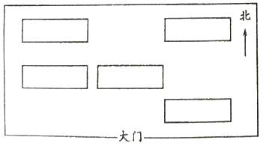
31.平均每只小猴分几个，还剩几个？
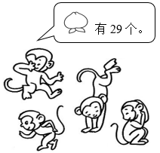
32.看图圈一圈，填一填。
（1）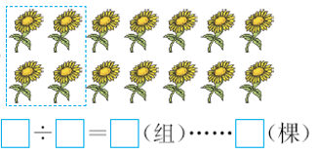
（2）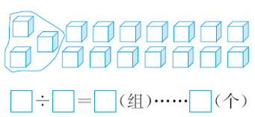
33.看图回答
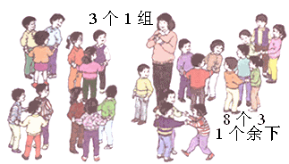
34.45个布娃娃，装在8个箱子里，平均每箱装几个，还剩几个？
35.每个瓶能装6千克油，至少要准备多少个瓶才能把这桶油全部装完？
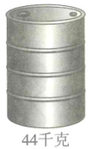

答案解析
一、选择题
1.【答案】C
【解析】除数是9，余数最大是8.
故答案为：C.
【分析】在有余数的除法中，余数必须比除数小，据此解答.
2.【答案】 B
【解析】45÷6=7……3，
至少需要：7+1=8（条）。
故答案为：B。
【分析】根据题意可知，用总人数÷一条小船最多能坐的人数=坐满的船的条数……剩下的人数，不管剩下几人，都需要再多租一条船，据此解答。
3.【答案】 C
【解析】 算式48÷9=5……3中，余数是3.
故答案为：C.
【分析】在有余数的除法中，除号前面的是被除数，除号后面的是除数，等号后面的是商，省略号后面的是余数，据此解答.
4.【答案】 C
【解析】：（60-4）÷8=7，所以60÷7=8……4。
故答案为：C。
【分析】在有余数的除法计算中，除数=（被除数-余数）÷商。
5.【答案】 B
【解析】19÷4=4......3
所以第19个图形式 ○ .
故答案为：B
【分析】每组包含4个图形，第1个是三角形，后三个是圆。
6.【答案】 B
【解析】30÷5=6（个）
故答案为：B。
【分析】钟面被12个数字平均分成12大格，分针走过每个大格是5分钟，分针经过几个大格，就走了几个5分钟，据此解答。
7.【答案】 A
【解析】：与西南方向相反的方向是东北方向。
故答案为：A。
【分析】西与东相对，南与北相对，所以与西南方向相反的方向是东北方向。
8.【答案】 C
【解析】 一个零也不读的数是2180。
故答案为：C。
【分析】整数的读法：从高位到低位，一级一级地读。读亿级、万级时，先按照个级的读法去读，再在后面加一个“亿”或“万”字。每一级末尾的0都不读出来，其它数位连续有几个0都只读一个零。
9.【答案】 A
【解析】：这个数是5030。
故答案为：A。
【分析】一个数十位上的数是几，就在十位上写几，千位上的数是几，就在千位上写几。
10.【答案】 D
【解析】与1000相邻的两个数是999和1001。
故答案为：D
【分析】与一个数相邻的两个数为：比这个数小一的数和比这个数大一的数。
11.【答案】 B
【解析】 一万里面有10个一千.
故答案为：B.
【分析】根据对整数的认识可知，整数的计数单位从右往左，分别是个、十、百、千、万……，相邻的两个计数单位之间的进率是十，由此可知，10个一千是一万，据此解答.
二、判断题
12.【答案】 错误
【解析】
13.【答案】 正确
【解析】：一个数除以8，有余数，那么余数最大是7。
故答案为：正确。
【分析】有余数除法里，余数一定要比除数小。
14.【答案】 正确
【解析】分针从数字3走到数字6，共走了3个大格，5×3=15，经过的时间是15分。原题说法正确。
故答案为：正确。
【分析】分针走一个大格是5分，分针走的大格数×5=经过的时间，据此判断即可。
15.【答案】 错误
【解析】 小明面向南方站着，他的后面是北方，他的左面是东方，原题说法错误.
故答案为：错误.
【分析】根据对方位的认识可知，南与北相对，东和西相对，小明面向南方站着，他的后面是北方，他的左面是东方，右边是西方，据此判断.
16.【答案】 正确
【解析】 一个数的最高位是千位，这个数一定是个四位数，此题说法正确.
故答案为：正确.
【分析】一个四位数的最高位是千位，据此判断.
三、填空题
17.【答案】 9；7；6
【解析】：47÷5=9......2；70÷9=7......7；49÷8=6......1.
故答案为：9；7；6。
【分析】用有余数除法计算会更简便：用小于号后面的数除以小于号前面的数，有余数的话，商就是最大能填的数；没余数的话，最大嫩填的数就是商-1.
18.【答案】 16；2
【解析】：82÷5=16（面）……2（面），每个班级分到16面，还剩2面。
故答案为：16；2。
【分析】把82面彩旗，平均分给5个班级，可以10面10面地分，分1次后还剩下32面彩旗，再2面2面地分，分3次后剩下2面彩旗，每个班级共分到16面，还剩2面。也可以用彩旗总数除以5求出每个班级分到的面数和还剩的面数。
19.【答案】 19
【解析】5×3+4=19
故答案为：19。
【分析】根据余数与除数的关系，推出余数最大是几，然后根据被除数=除数×商+余数，即可解答。
20.【答案】 3；1
【解析】解：16÷5=3（盘）……1（个）
答：可以放3盘，还剩1个．
21.【答案】；；；
【解析】：25÷60=， 所以25分=小时；250÷1000=， 所以1小时250千克=吨；
36÷10=， 所以36分米=米；15÷100=， 所以15平方厘米=平方分米。
故答案为：；；；。
【分析】1小时=60分，1吨=1000千克，1米=10分米，1平方分米=100平方厘米，把低级单位换算成高级单位要除以进率，用分数表示即可。
22.【答案】 3小时；15分钟
【解析】：时针从数字3走到数字6，走了3大格，经过的时间是3小时；分针从数字3走到数字6，也走了3大格，经过的时间是15分钟。
故答案为：3小时；15分钟。
【分析】钟面上，时针走1大格就是1时，分针走1大格就是5分钟，据此作答即可。
23.【答案】 南面
【解析】 小明家在学校的北面，学校就在小明家的南面.
故答案为：南面.
【分析】两个物体的位置是相对的，根据对方位的认识可知，北与南是相对的方位，据此解答.
24.【答案】 1567<5671<6571<7651
【解析】把1567，5671，7651，6571按从小到大的顺序排列：1567<5671<6571<7651.
故答案为： 1567<5671<6571<7651.
【分析】比较整数大小：位数不同的，位数多的那个数就大；如果位数相同，就看最高位，最高位上的数大，那个数就大；最高位上的数相同，就看下一位，哪一位上的数大那个数就大，据此解答.
25.【答案】 8300；3008；8003、8030、3080、3008；8300、3800
【解析】 用8、3、0、0这四个数字组成的四位数中，最大的是8300，最小的是3008，只读一个0的有8003、3008、8030、3080，一个0也不读的有8300、3800。
故答案为：8300；3008；8003、3008、8030、3080；8300、3800。
【分析】要想组成一个最大的数，就要把最大的数字放到最高数位上，最小的数字放到最低数位上；反之，则要把最大的数字放到最低高数位上，最小的数字放到最高数位上。
整数的读法：从高位到低位，一级一级地读。读亿级、万级时，先按照个级的读法去读，再在后面加一个“亿”或“万”字。每一级末尾的0都不读出来，其它数位连续有几个0都只读一个零。
26.【答案】 890；910
【解析】：十个十个地数，和900相邻的两个数是890和910。
故答案为：890；910。
【分析】十个十个地数，和900相邻的两个数分别是比900少10和比900多10的数，也就是890和910。
27.【答案】 9996；9996＞8999＞8099＞2898＞1998
【解析】：10000-2898=7102，10000-1998=8002，10000-8999=1001，10000-8099=1901；10000-9996=4，8002>7102>1901>1001>4，
所以最接近10000的数是9996，这些数从大到小排列是：9996＞8999＞8099＞2898＞1998。
故答案为：9996；9996＞8999＞8099＞2898＞1998。
【分析】求与一个数最接近的数，就是求这两个数之差最小的那个数；比较相同数位的数的大小，先从最高位开始比起，最高位上的数大的那个数就大，最高位上的数相同，就比较次高位上的数，次高位上的数相同，就比较第三位上的数，依次比下去。
四、计算题
28.【答案】4|9|6|5 9……1|8……8|3……2|5……1
【解析】：36÷9=4；72÷8=9；42÷7=6；25÷5=5；
64÷7=9……1；80÷9=8……8；20÷6=3……2；21÷4=5……1。
故答案为：4；9；6；5；9……1；8……8；3……2；5……1。
【分析】根据整数除法的计算方法直接口算即可，注意余数要比除数小。
29.【答案】 （1）46÷5=9……1
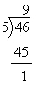
（2）38÷7=5……3
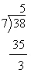
（3）49÷9=5……4
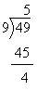
（4）62÷8=7……6
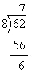
【解析】【分析】两位数除以一位数，应从被除数的十位开始试商 ， 如果不够除，就多看一位，除到被除数的哪一位，商就写在那一位的上面，如果哪一位上不够商1，要补“0”占位，每次除得的余数要小于除数，据此解答.
五、解答题
30.【答案】 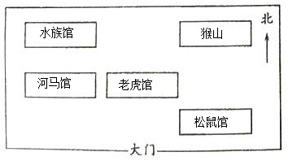
【解析】：由题可知正对大门的那个方框表示老虎馆，老虎馆的西面的方框表示河马馆，老虎馆的西北方向的方框表示水族馆，老虎馆的东北方向的方框表示猴山，老虎馆的东南方向的方框表示松鼠馆。
【分析】先判断出老虎馆的位置，再以老虎馆为中心根据上北下南左西右东，左上是西北方向、右上是东北方向、右下是东南方向进行判断即可。
31.【答案】 解：29÷4=7（个）……1（个）
答：平均每只小猴分7个，还剩1个。
【解析】【分析】根据题意可知，用桃子的总个数÷猴子的数量=平均每只猴子分的个数……剩下的个数，据此列式解答.
32.【答案】 （1）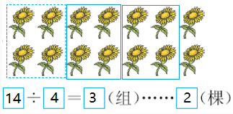
（2）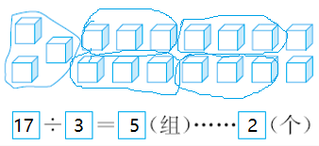
【解析】【分析】（1）图中4棵花圈成一圈，可以圈3组，还剩2棵花，所以据此可以列式为：14÷4=3（组）……2（棵）；
（2）图中3个立方体圈成一圈，可以圈5组，还剩2个立方体，所以据此可以列式为：17÷3=5（组）……2（个）。
33.【答案】 解：25=8×3＋1
25÷3=8……1
【解析】
34.【答案】 解：45÷8=5（个）…5（个）
答：平均每箱装5个，还剩5个。
【解析】【分析】根据题意，用布娃娃的总个数÷箱子的个数=每箱装的个数……剩下的个数，据此列式解答。
35.【答案】 44÷6=7（个）……2（千克）
答：至少要准备8个瓶。
【解析】【分析】根据题意，用这个油桶的总质量÷每个瓶能装油的质量=可以装几瓶……剩下的质量，不管剩下的油有多少，再多准备一个瓶子，据此列式解答.

